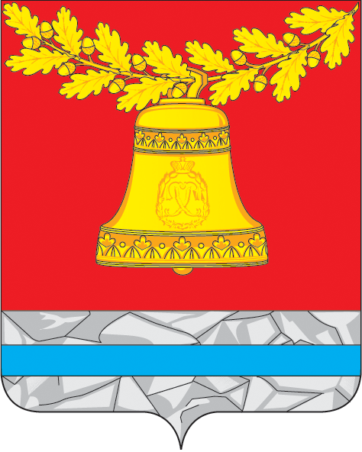

СОВЕТ
НАРОДНЫХ ДЕПУТАТОВ ПАВЛОВСКОГО МУНИЦИПАЛЬНОГО РАЙОНА
ВОРОНЕЖСКОЙ ОБЛАСТИ

Р Е Ш Е Н И Е

от 28.11.2024 №105

г. Павловск

Об утверждении структуры и штатной
численности Контрольно-счетной комиссии
Павловского муниципального района
Воронежской области

В соответствии с пунктами 5,8 статьи 5 Федерального закона от 07.02.2011 N 6-ФЗ "Об общих принципах организации и деятельности контрольно-счетных органов субъектов Российской Федерации и муниципальных образований", пунктом 3 статьи 3 Положения о контрольно-счетной комиссии Павловского муниципального района, утвержденного решением Совета народных депутатов Павловского муниципального района от 16.02.2012 №334, Совет народных депутатов Павловского муниципального района Воронежской области

РЕШИЛ:

- Утвердить структуру Контрольно-счетной комиссии Павловского муниципального района Воронежской области согласно приложению.
- Установить штатную численность Контрольно-счетной комиссии Павловского муниципального района Воронежской области в количестве 2 единиц.
- Признать утратившим силу:
- решение Совета народных депутатов Павловского муниципального района от 16.02.2012 №337 «Об утверждении структуры и штатной численности Контрольно-счетной комиссии Павловского муниципального района».
- решение Совета народных депутатов Павловского муниципального района от 15.06.2015 № 154 «О внесении изменений в решение Совета народных депутатов Павловского муниципального района от 16.02.2012 №337 «Об утверждении структуры и штатной численности Контрольно-счетной комиссии Павловского муниципального района».
- Опубликовать настоящее решение в муниципальной газете «Павловском муниципальном вестнике».

Глава Павловского муниципального района М.Н. Янцов

Председатель Совета народных депутатов
Павловского муниципального района А.И. Корнилов
Приложение
к решению Совета народных депутатов
Павловского муниципального района
от 28.11.2024 105

Структура Контрольно-счетной комиссии

Павловского муниципального района

Воронежской области

Председатель
Контрольно-счетной комиссии
Павловского муниципального района

Аппарат
Контрольно-счетной комиссии
Павловского муниципального района

Глава Павловского муниципального района М.Н. Янцов

Председатель Совета народных депутатов
Павловского муниципального района А.И. Корнилов

